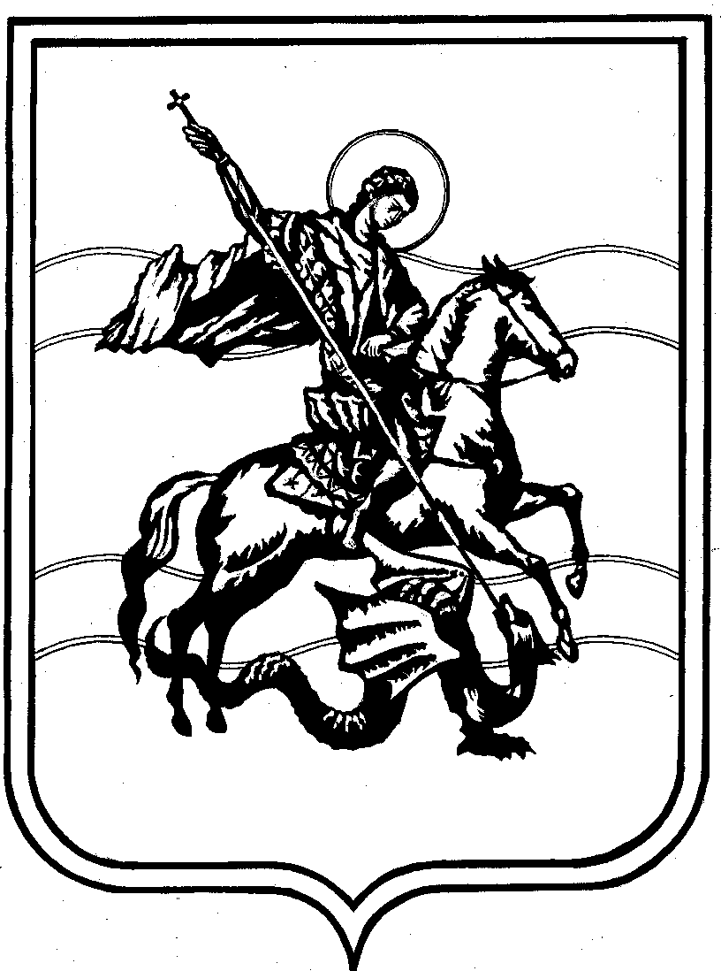

СЕЛЬСКАЯ ДУМА
муниципального образования
сельское поселение «Село Высокиничи»

Калужской области

Р Е Ш Е Н И Е
с. Высокиничи

от 21 декабря 2023 года № 141

О назначении публичных слушаний по проекту изменений в устав Муниципального образования сельское поселение «Село Высокиничи»

В соответствии со ст.ст. 28, 44 Федерального закона от 6 октября 2003 г. N 131-ФЗ «Об общих принципах организации местного самоуправления в Российской Федерации», ст. 15 Устава Муниципального образования сельское поселение «Село Высокиничи», Сельская Дума РЕШИЛА:

- Назначить проведение публичных слушаний по проекту изменений в Устав муниципального образования сельское поселение «Село Высокиничи» на 15 февраля 2024 года в 14:00 часов, место проведения: Калужская область, Жуковский район, село Высокиничи, улица Ленина, дом 18, помещение администрации сельского поселения «Село Высокиничи».

- Создать комиссию по проведению публичных слушаний в составе:
- Семина А.А., глава сельского поселения – председатель комиссии;
- Калужская О.Н., глава администрации сельского поселения – заместитель председателя комиссии;
- Братан Е.А., заместитель главы администрации – секретарь комиссии;
Члены комиссии:
- Муравьева А.А., депутат Сельской Думы;
- Шойму Ж.Н., ведущий эксперт администрации.

- Предложения по внесению изменений в проект направлять в комиссию по проведению публичных слушаний по адресу: Калужская область, Жуковский район, село Высокиничи, улица Ленина, дом 18 для их учета и подготовки к рассмотрению на публичных слушаниях в срок до 14 февраля 2024г.

- Настоящее решение опубликовать в газете «Жуковский вестник».

Глава муниципального образования
сельское поселение «Село Высокиничи» А.А. Семина

Проект изменений и дополнений
в Устав муниципального образования
сельское поселение «Село Высокиничи»

Внести в Устав муниципального образования сельское поселение «Село Высокиничи», принятый решением Сельской Думы от 02.04.2014г. №144 и зарегистрированный Управлением Министерства юстиции Российской Федерации по Калужской области 23.04.2014г., свидетельство о государственной регистрации RU405183062014001, следующие изменения:
- В части 4 статьи 9 «Местный референдум» слова «избирательной комиссией сельского поселения» заменить словами «комиссией, организующей подготовку и проведение местного референдума»;
- В части 2 статьи 10 «Муниципальные выборы» слова «избирательной комиссией сельского поселения» заменить словами «комиссией, организующей подготовку и проведение муниципальных выборов».
- Пункт 3 части 2 статью 23 признать утратившим силу.
- В части 2 статьи 34 слова «избирательной комиссии муниципального образования,» исключить.

